PLAN RATUNKOWY NURKOWISKA
Rzeka Białka
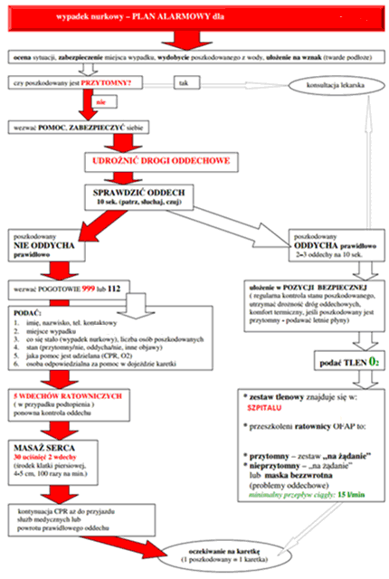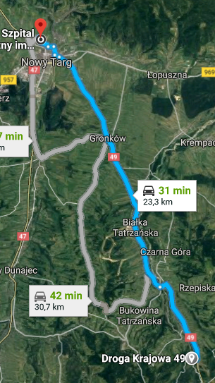
- TELEFONY ALARMOWE:
SZPITAL | 112  18 263 30 00 | ul. Szpitalna 14, Nowy Targ | 23,5 km/31min
STRAŻ POŻARNA | 112  998 | Ul. T. Kościuszki 44, Bukowina Tatrzańska | 8,5 km/11 min
POLICJA | 997  18 207 72 07 | Ul. Długa 144, Bukowina Tatrzańska | 6 km /8min
KOMORA DEKOMPRESYJNA | 12 64 68 319 | os. Złotej Jesieni 1, Kraków | 122km/120min
LEKARZ DYŻURNY KRAJ | 22 831-34-40 | Od 16:00 do 8:00
Lotnicze pogotowie Rat. | 509 142 245 | ul. Środkowa 184, Białka Tatrzańska – KTT03 | 10km/14min
DAN Polska | 58 622-51-63 | Od 8:00 do 15:00

PLAN UTWORZONY 28.02.2018r. - PRZED NURKOWANIEM NALEŻY POTWIERDZIĆ DANE
ZANURZSIE.PL
Portal tworzony przez nurków dla nurków
kontakt@zanurzsie.pl, 506-687-199, www.zanurzsie.pl

